Resolución del Pleno del Instituto de Transparencia, Acceso a la Información Pública y Protección de Datos Personales del Estado de México y Municipios, con domicilio en Metepec, Estado de México, de fecha trece de febrero de dos mil diecinueve.
VISTO el expediente formado con motivo del recurso de revisión 04742/INFOEM/IP/RR/2018, promovido por la C. XXXXXXXX XXXXXXXXX XX XXXXXXX, en lo sucesivo LA RECURRENTE, en contra de la respuesta emitida por la Universidad Politécnica del Valle de Toluca, en lo sucesivo EL SUJETO OBLIGADO, se procede a dictar la presente resolución con base en lo siguiente:
RESULTANDO
I. En fecha uno de noviembre de dos mil dieciocho, LA RECURRENTE presentó a través del Sistema de Acceso a la Información Mexiquense, en lo subsecuente EL SAIMEX ante EL SUJETO OBLIGADO, la solicitud de acceso a la información pública, a la que se le asignó el número 01456/UPVT/IP/2018, mediante la cual requirió:
“Personas con hasta cuarto grado de parentesco que laboran en la institución, como lo refiere el Artículo 42 de la Ley de Responsabilidades de los Servidores Públicos del Estado de México y Municipios.” (Sic).
MODALIDAD DE ENTREGA: Vía SAIMEX.
II. En cumplimiento al artículo 162 de la Ley de Transparencia y Acceso a la Información Pública del Estado de México y Municipios, en fecha cinco de noviembre de dos mil dieciocho, EL SUJETO OBLIGADO turnó mediante requerimiento, el contenido de la solicitud de información a la Servidora Pública Habilitada que consideró competente a efecto de que realizaran la búsqueda y localización de la misma, tal como se aprecia a continuación:
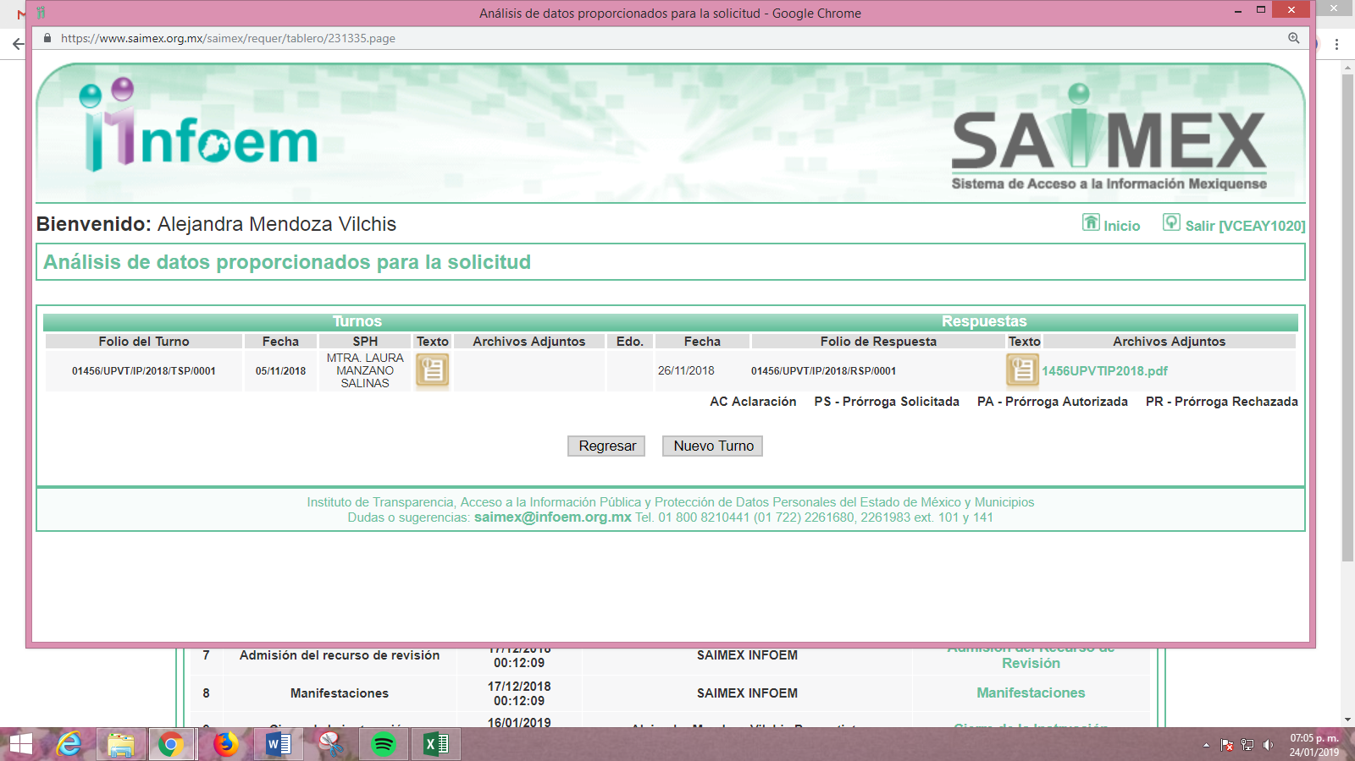
III. De las constancias que obran en EL SAIMEX, se advierte que en fecha veintiséis de noviembre de dos mil dieciocho, la Responsable de la Unidad de Transparencia del SUJETO OBLIGADO dio respuesta a la solicitud de información, en los siguientes términos:
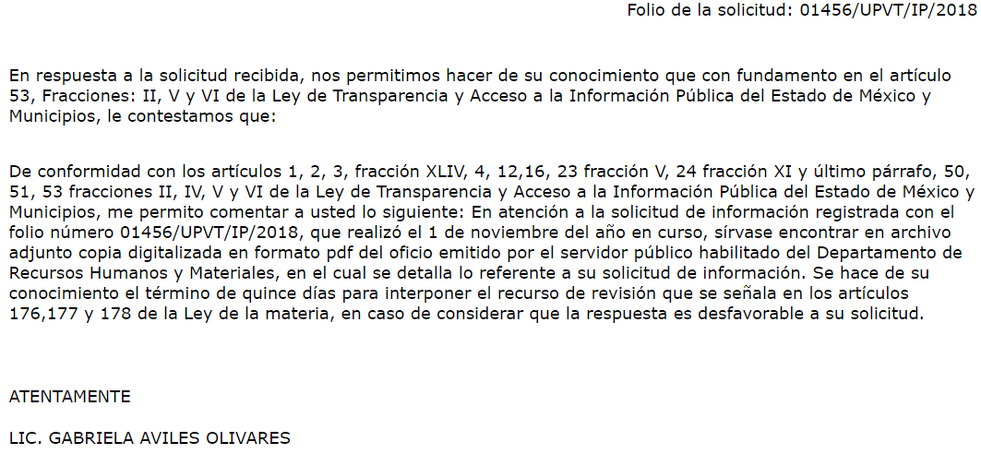
Adjunto a su respuesta, se encuentran los archivos electrónicos que a continuación se describen:
“1456UPVTIP2018.pdf” el cual, contiene el oficio número 205BL14002/1186/2018, signado por la Jefa del Departamento de Recursos Humanos y Materiales, mediante el que señaló que la información solicitada no obra en los archivos del SUJETO OBLIGADO, toda vez que se trata de un derecho de petición y la particular pretende obligar a éste a que emita un pronunciamiento al respecto.
“SOLICITANTE DE LA INF SOL 1456.pdf” el cual, contiene el oficio número 205BL16001/3328/2018, signado por la Titular de la Unidad de Transparencia y mediante el cual informó a la solicitante que adjuntaba el archivo en formato pdf que contenía el oficio emitido por la Servidora Pública Habilitada del Departamento de Recursos Humanos y Materiales.
IV. Inconforme con la respuesta, el once de diciembre de dos mil dieciocho, LA RECURRENTE interpuso el recurso de revisión objeto del presente estudio, el cual fue registrado en EL SAIMEX y se le asignó el número de expediente 04742/INFOEM/IP/RR/2018, en el que señaló como acto impugnado:
“No entregan la información.” (Sic)
Asimismo, como razones o motivos de inconformidad:
“Osea esta institución viola la Ley porque no identifica las relaciones de parentesco de acuerdo a lo solicitado y por eso niega la información.” (Sic)
V. El once de diciembre de dos mil dieciocho, el recurso de que se trata se envió electrónicamente al Instituto de Transparencia, Acceso a la Información Pública y Protección de Datos Personales del Estado de México y Municipios y con fundamento en el artículo 185, fracción I de la Ley de Transparencia y Acceso a la Información Pública del Estado de México y Municipios, se turnó, a través del SAIMEX, a la Comisionada EVA ABAID YAPUR, a efecto de decretar su admisión o desechamiento.
VI. De las constancias del expediente electrónico del SAIMEX, se advierte que en fecha diecisiete de diciembre de dos mil dieciocho, se acordó la admisión a trámite del recurso de revisión que nos ocupa, así como la integración del expediente respectivo, mismo que se puso a disposición de las partes, para que en un plazo máximo de siete días hábiles conforme a lo dispuesto por el artículo 185 de la Ley de Transparencia y Acceso a la Información Pública del Estado de México y Municipios, manifestaran lo que a su derecho conviniera, a efecto de que LA RECURRENTE presentar pruebas y alegatos; así como para que EL SUJETO OBLIGADO rindiera su Informe Justificado correspondiente.
VII. En cumplimiento a lo anterior, de las constancias del expediente electrónico del SAIMEX, se observa que el día once de enero de dos mil diecinueve, EL SUJETO OBLIGADO envió el Informe Justificado, como se desprende a continuación:
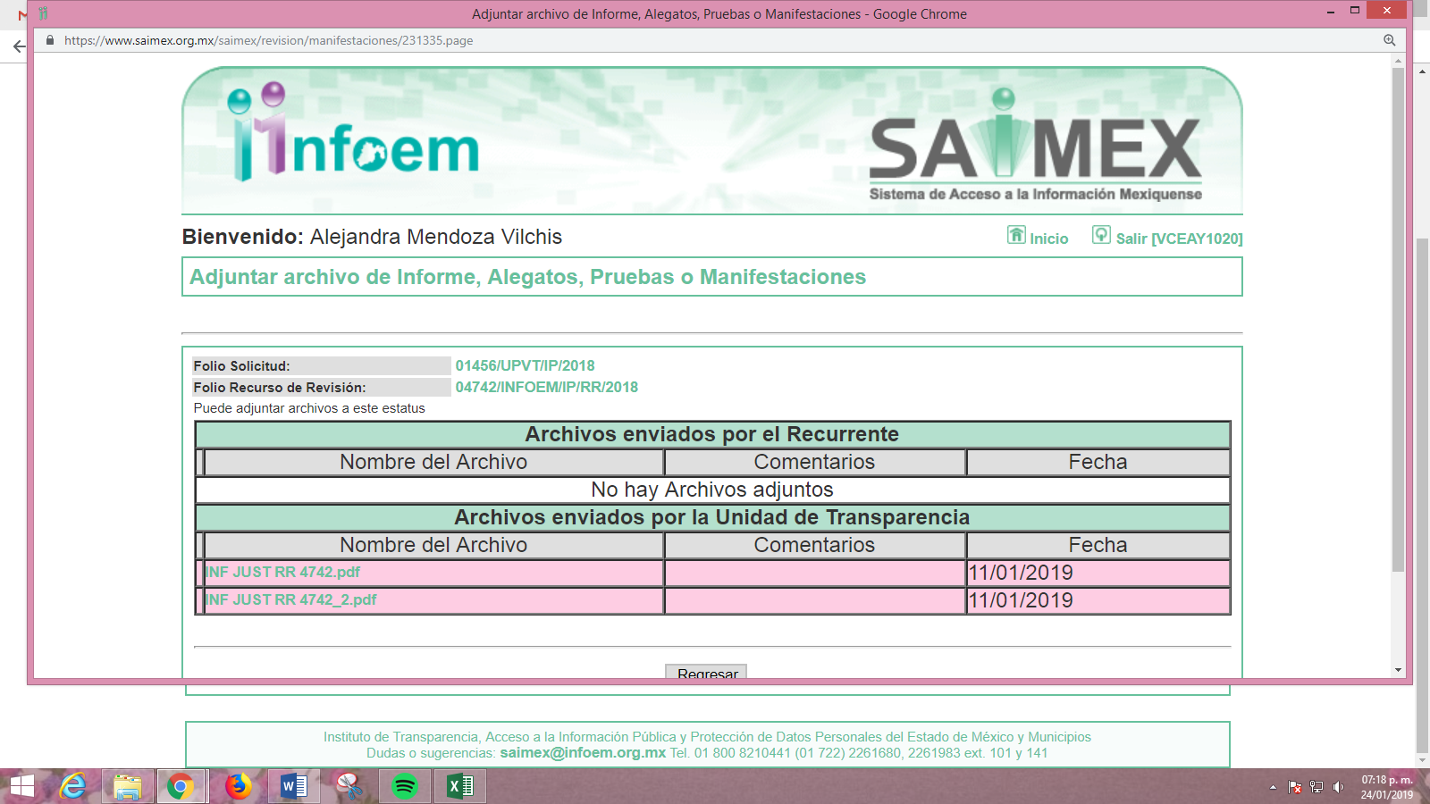
Advirtiendo de dicho Informe que, EL SUJETO OBLIGADO ratificó su respuesta; por lo que, no fue puesto a disposición de la hoy RECURRENTE, en razón de que no se actualizó el supuesto de la fracción III del artículo 185 de la referida Ley de Transparencia y Acceso a la Información Pública del Estado de México y Municipios; sin embargo, se inserta a continuación a fin de que sea de conocimiento de la solicitante:
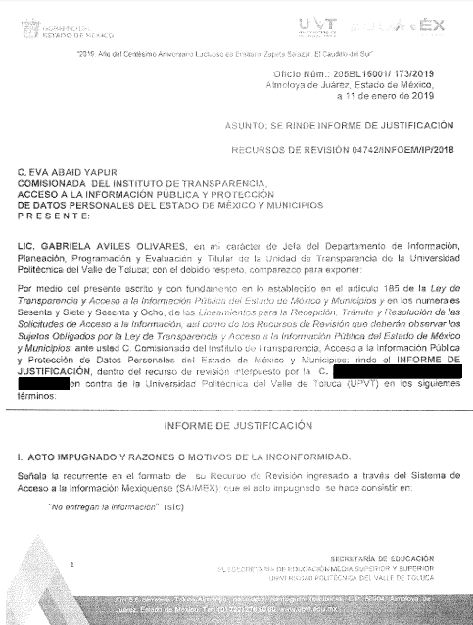
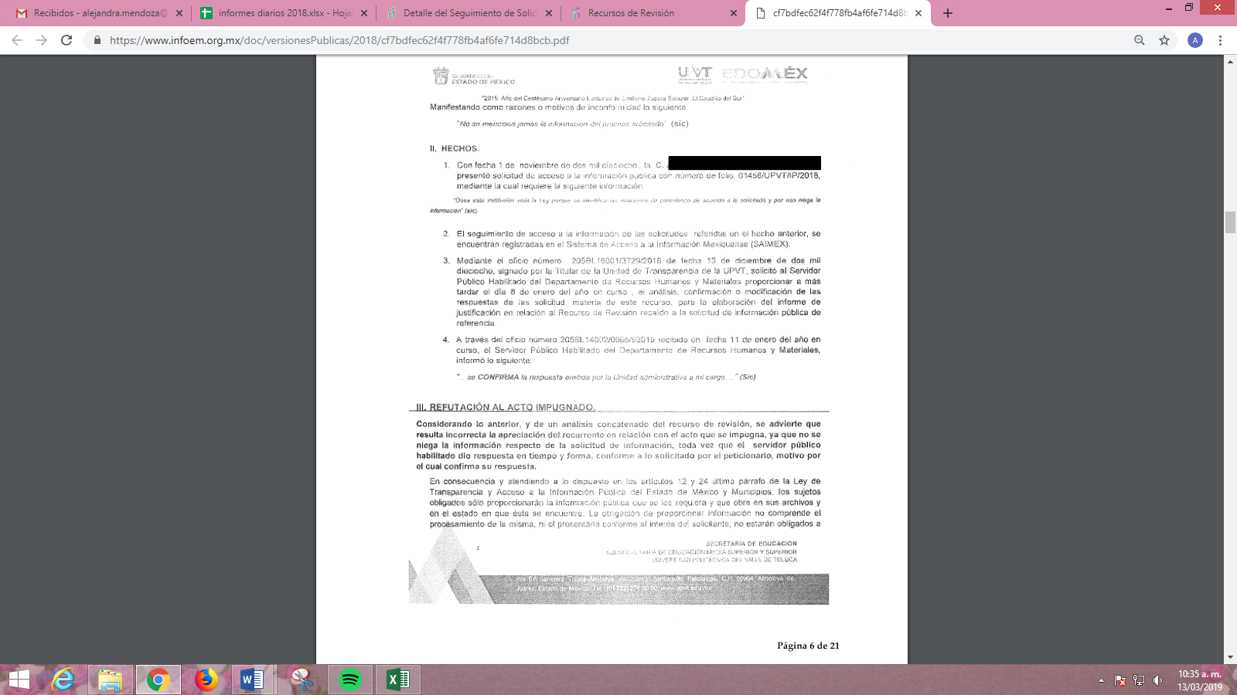
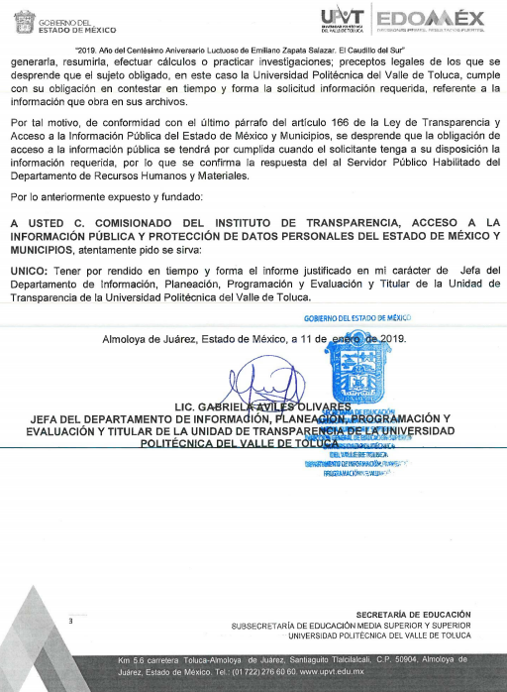
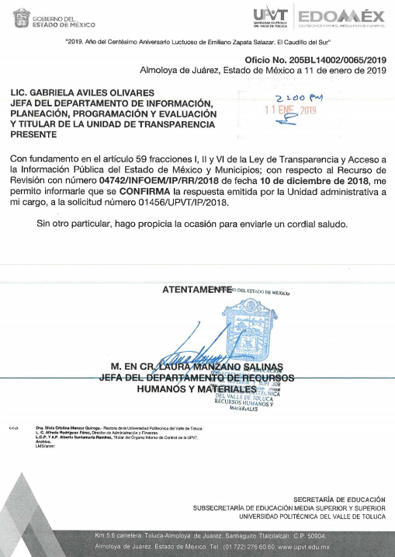
Debiendo aclarar en este punto que, en relación al archivo electrónico denominado “INF JUST RR 4742_2.pdf” se trata de la respuesta emitida por la Jefa del Departamento de Recursos Humanos y Materiales, relativa a una solicitud de información diversa; razón por la cual se omite su inserción en el presente apartado, ello al no ser materia en el recurso de revisión de mérito.
Por otra parte, es de señalar que LA RECURRENTE no realizó manifiestación alguna, ni presentó pruebas o alegatos.
VIII. Una vez analizado el estado procesal que guardaba el expediente de que se trata, en fecha dieciséis de enero de dos mil diecinueve, la Comisionada Ponente acordó el cierre de instrucción, así como la remisión del mismo a efecto de ser resuelto, de conformidad con lo establecido en el artículo 185, fracciones VI y VIII de la Ley de Transparencia y Acceso a la Información Pública del Estado de México y Municipios.
CONSIDERANDO
PRIMERO. Competencia. Este Instituto de Transparencia, Acceso a la Información Pública y Protección de Datos Personales del Estado de México y Municipios, es competente para conocer y resolver el presente recurso, conforme a lo dispuesto en los artículos 6, Letra A de la Constitución Política de los Estados Unidos Mexicanos; 5, párrafos vigésimo, vigésimo primero y vigésimo segundo, fracciones IV y V de la Constitución Política del Estado Libre y Soberano de México; 1, 2, fracción II, 13, 29, 36, fracciones I y II, 176, 178, 179, 181, párrafo tercero y 185 de la Ley de Transparencia y Acceso a la Información Pública del Estado de México y Municipios; 9, fracciones I y XXIV y 11 del Reglamento Interior del Instituto de Transparencia, Acceso a la Información Pública y Protección de Datos Personales del Estado de México y Municipios; toda vez que se trata de un recurso de revisión interpuesto por una Ciudadana en términos de la Ley de la materia.
SEGUNDO. Interés. El recurso de revisión fue interpuesto por parte legítima, en atención a que se presentó por LA RECURRENTE, quien es la misma persona que formuló la solicitud de acceso a la información pública al SUJETO OBLIGADO.
TERCERO. Oportunidad. El recurso de revisión fue interpuesto dentro del plazo de quince días hábiles contados a partir del día siguiente del que LA RECURRENTE tuvo conocimiento de la respuesta impugnada, tal y como lo prevé el artículo 178 de la Ley de Transparencia y Acceso a la Información Pública del Estado de México y Municipios, que establece:
“Artículo 178. El solicitante podrá interponer, por sí mismo o a través de su representante, de manera directa o por medios electrónicos, recurso de revisión ante el Instituto o ante la Unidad de Transparencia que haya conocido de la solicitud dentro de los quince días hábiles, siguientes a la fecha de la notificación de la respuesta.
A falta de respuesta del sujeto obligado, dentro de los plazos establecidos en esta Ley, a una solicitud de acceso a la información pública, el recurso podrá ser interpuesto en cualquier momento, acompañado con el documento que pruebe la fecha en que presentó la solicitud.
En el caso de que se interponga ante la Unidad de Transparencia, ésta deberá remitir el recurso de revisión al Instituto a más tardar al día siguiente de haberlo recibido.” (Sic)
En efecto, atendiendo a que EL SUJETO OBLIGADO notificó la respuesta a la solicitud de información pública el veintiséis de noviembre de dos mil dieciocho; en consecuencia, el plazo de quince días hábiles que el artículo 178 de la ley de la materia otorga a la hoy RECURRENTE para presentar el recurso de revisión, transcurrió del veintisiete de noviembre al diecisiete de diciembre de dos mil dieciocho, sin contemplar en el cómputo los días uno, dos, ocho, nueve, quince, y dieciséis de diciembre de dos mi dieciocho, por corresponder a sábados y domingos, considerados como días inhábiles; en términos del artículo 3, fracción X de la Ley de Transparencia y Acceso a la Información Pública del Estado de México y Municipios; así como, de conformidad con el Calendario Oficial de este Instituto, publicado en el Periódico Oficial del Estado Libre y Soberano de México “Gaceta del Gobierno”, el veinte de diciembre del año dos mil diecisiete.
En ese tenor, si el recurso de revisión que nos ocupa, se interpuso el once de diciembre de dos mil dieciocho, éste se encuentra dentro de los márgenes temporales previstos en el citado precepto legal y, por tanto, se considera oportuno.
CUARTO. Procedibilidad. Del análisis efectuado se advierte que resulta procedente la interposición de los recursos y se concluye la acreditación plena de todos y cada uno de los elementos formales exigidos por el artículo 180 de la Ley de Transparencia y Acceso a la Información Pública del Estado de México y Municipios, en atención a que fueron presentados mediante el formato visible en EL SAIMEX.
QUINTO. Estudio y resolución del asunto. Una vez determinada la vía sobre la que versará el presente recurso, y previa revisión del expediente electrónico formado en EL SAIMEX motivo de la solicitud de información y del recurso que se resuelve, se precisa que LA RECURRENTE solicitó al SUJETO OBLIGADO conocer las personas con hasta cuarto grado de parentesco que laboran en la Institución, tal como lo refería el numeral 42 de la Abrogada Ley de Responsabilidades de los Servidores Públicos del Estado de México y Municipios.
Atento a ello, en respuesta EL SUJETO OBLIGADO manifestó que la interrogante de la particular no encuadra en la materia de acceso a la información, sino que se considera como un derecho de petición, al tratarse de una pretensión que lo obliga a contestar lo solicitado debiendo generar un documento específico haciendo hincapié en que el derecho de acceso a la información es la prerrogativa de toda persona encaminada primordialmente a permitir el acceso a datos, registros y todo tipo de información pública que conste en documentos.
Inconforme con dicha respuesta, LA RECURRENTE procedió a interponer el presente recurso de revisión, señalando como acto impugnado y razones o motivos de inconformidad lo establecido en el Resultando IV de la presente resolución.
Bajo ese tenor, EL SUJETO OBLIGADO remitió el Informe Justificado mediante el cual esencialmente ratificó su respuesta, motivo por el cual no fue puesto a disposición de la solicitante. Por su parte LA RECURRENTE fue omisa en realizar manifestación alguna respecto del recurso de revisión de que se trata.
Bajo ese contexto, este Órgano Garante advierte que las razones o motivos de inconformidad planteadas por LA RECURRENTE son infundadas, en atención a las consideraciones de hecho y de derecho que a continuación se describen:
En primer término conviene dejar en claro lo que debe entenderse por derecho de petición, así como por derecho de acceso a la información pública, con el objeto de distinguir el ejercicio de ambos derechos, así, la definición del Derecho de Petición, de acuerdo con lo establecido por el Maestro Ignacio Burgoa Orihuela debe entenderse como:
“… es un Derecho Público subjetivo individual de la Garantía Respectiva Consagrada en el Artículo 8 de la Ley Fundamental. En tal virtud, la persona tiene la facultad de acudir a cualquier autoridad, formulando una solicitud o instancia escrito de cualquier índole, la cual adopta, específicamente, el carácter de simple petición administrativa, acción o recurso, etc…“(Sic)
Por su parte, David Cienfuegos Salgado, concibe al derecho de petición como:
“… el derecho de toda persona a ser escuchado por quienes ejercen el poder público...” (Sic)
Al respecto, para diferenciar el derecho de petición del derecho de acceso a la información, resulta conducente señalar que José Guadalupe Robles, conceptualiza al derecho a la información como:
“… un derecho fundamental tanto de carácter individual como colectivo, cuyas limitaciones deben estar establecidas en la ley, así como una garantía de que la información sea transmitida con claridad y objetividad, por cuanto a que es un bien jurídico que coadyuva al desarrollo de las personas y a la formación de opinión pública de calidad para poder participar y luego influir en la vida pública…” (Sic)
Ahora bien, el derecho de acceso a la información pública por disposición del artículo 4 de la Ley de Transparencia y Acceso a la Información Pública del Estado de México y Municipios es la prerrogativa de las personas para buscar, difundir, investigar, recabar, recibir y solicitar información pública.
“Artículo 4. El derecho humano de acceso a la información pública es la prerrogativa de las personas para buscar, difundir, investigar, recabar, recibir y solicitar información pública, sin necesidad de acreditar personalidad ni interés jurídico.
Toda la información generada, obtenida, adquirida, transformada, administrada o en posesión de los sujetos obligados es pública y accesible de manera permanente a cualquier persona, en los términos y condiciones que se establezcan en los tratados internacionales de los que el Estado mexicano sea parte, en la Ley General, la presente Ley y demás disposiciones de la materia, privilegiando el principio de máxima publicidad de la información. Solo podrá ser clasificada excepcionalmente como reservada temporalmente por razones de interés público, en los términos de las causas legítimas y estrictamente necesarias previstas por esta Ley.
Los sujetos obligados deben poner en práctica, políticas y programas de acceso a la información que se apeguen a criterios de publicidad, veracidad, oportunidad, precisión y suficiencia en beneficio de los solicitantes.”
Es por ello que, el derecho de acceso a la información pública, implica el conocimiento de los particulares de la información contenida en los documentos que posean los órganos del Estado; incluso se impone la obligación a las autoridades de preservar sus documentos en archivos administrativos actualizados.
Por tanto, para que los Sujetos Obligados hagan efectivo este derecho deben poner a disposición de los particulares los documentos en los que conste el ejercicio de sus atribuciones legales o que por cualquier circunstancia obre en sus archivos, en virtud de que toda la información generada, obtenida, adquirida, transformada, administrada o en posesión de los Sujetos Obligados es pública y accesible de manera permanente a cualquier persona, en los términos y condiciones que se establezcan en los tratados internacionales de los que el Estado mexicano sea parte, en la Ley de Transparencia y Acceso a la Información Pública del Estado de México y Municipios y demás disposiciones de la materia, privilegiando el principio de máxima publicidad de la información.
En esa tesitura, los Sujetos Obligados deberán poner en práctica, políticas y programas de acceso a la información que se apeguen a criterios de publicidad, veracidad, oportunidad, precisión y suficiencia en beneficio de los solicitantes.
Lo anterior, tiene sustento en los artículos 3, fracciones XI y XXII; 11 y 12 de la Ley de Transparencia y Acceso a la Información Pública del Estado de México y Municipios:
“Artículo 3. Para los efectos de la presente Ley se entenderá por: …
…
XI. Documento: Los expedientes, reportes, estudios, actas, resoluciones, oficios, correspondencia, acuerdos, directivas, directrices, circulares, contratos, convenios, instructivos, notas, memorandos, estadísticas o bien, cualquier otro registro que documente el ejercicio de las facultades, funciones y competencias de los sujetos obligados, sus servidores públicos e integrantes, sin importar su fuente o fecha de elaboración. Los documentos podrán estar en cualquier medio, sea escrito, impreso, sonoro, visual, electrónico, informático u holográfico;
XII. Documento electrónico: Al soporte escrito con caracteres alfanuméricos, archivo de imagen, video, audio o cualquier otro formato tecnológicamente disponible, que contenga información en lenguaje natural o convencional, intercambiado por medios electrónicos, con el que sea posible dar constancia de un hecho y que esté signado con la firma electrónica avanzada y/o en el que se encuentre plasmado el sello electrónico;

Artículo 11.- Los Sujetos Obligados sólo proporcionarán la información que generen en el ejercicio de sus atribuciones.

Artículo 12. Quienes generen, recopilen, administren, manejen, procesen, archiven o conserven información pública serán responsables de la misma en los términos de las disposiciones jurídicas aplicables.

Los sujetos obligados sólo proporcionarán la información pública que se les requiera y que obre en sus archivos y en el estado en que ésta se encuentre. La obligación de proporcionar información no comprende el procesamiento de la misma, ni el presentarla conforme al interés del solicitante; no estarán obligados a generarla, resumirla, efectuar cálculos o practicar investigaciones.”
(Énfasis añadido)
De una interpretación sistemática de los artículos anteriores se puede deducir que el ejercicio del derecho de acceso a la información pública se centra en la potestad de los particulares para conocer el contenido de los documentos que obren en los archivos de los Sujetos Obligados, ya sea porque los generen en el uso de sus atribuciones, los administren o simplemente los posean.
Para ello, la Ley de la materia otorga la calidad de documento a los expedientes, reportes, estudios, actas, resoluciones, oficios, correspondencia, acuerdos, directivas, directrices, circulares, contratos, convenios, instructivos, notas, memorandos, estadísticas o bien, cualquier otro registro que documente el ejercicio de las facultades, funciones y competencias de los Sujetos Obligados, sus servidores públicos e integrantes, sin importar su fuente o fecha de elaboración. Los documentos podrán estar en cualquier medio, sea escrito, impreso, sonoro, visual, electrónico, informático u holográfico.
Por otro lado, así como la Constitución y la Ley de la materia otorgan a los particulares el derecho de acceder a los documentos generados o en posesión de las autoridades; también lo es que, la obligación de proporcionar información no comprende el procesamiento de la misma, ni el presentarla conforme al interés del solicitante ya que no estarán constreñidos a generarla, resumirla, efectuar cálculos o practicar investigaciones.
Aunado a lo anterior, el doctrinario Ernesto Villanueva Villanueva define al derecho de acceso a la información como:
“la prerrogativa de la persona para acceder a datos, registros y todo tipo de informaciones en poder de entidades públicas y empresas privadas que ejercen gasto público o cumplen funciones de autoridad, con las excepciones taxativas que establezca la ley en una sociedad democrática.” (Sic)
En síntesis, el derecho de acceso a la información pública se satisface en aquellos casos en que se entregue el soporte documental en que conste la información pública, toda vez que los Sujetos Obligados no tienen el deber de generar, poseer o administrar la información pública con el grado de detalle que se señala en la solicitud de información pública; esto es, que no tienen el deber de generar un documento ad hoc, para satisfacer el derecho de acceso a la información pública.
De lo anterior, se puede concluir que la distinción entre el derecho de petición y el derecho de acceso a la información pública estriba principalmente en que en el primero de ellos, la pretensión del peticionario consiste generalmente en obligar a la autoridad responsable a que actúe en el sentido de contestar lo solicitado, mientras que en el segundo supuesto la solicitud de acceso a la información pública se encamina primordialmente a permitir el acceso a datos, registros y todo tipo de información pública que conste en documentos, sea generada o se encuentre en posesión de la autoridad.
Bajo ese contexto, conviene señalar lo establecido en el artículo 42, fracción XIII de la abrogada Ley de Responsabilidades de los Servidores Públicos del Estado y Municipios, que a la letra reza:
“Artículo 42.- Para salvaguardar la legalidad, honradez, lealtad, imparcialidad y eficiencia que deban ser observadas en la prestación del servicio público, independientemente de las obligaciones específicas que correspondan al empleo, cargo o comisión, todo servidor público, sin perjuicio de sus derechos y deberes laborales, tendrá las siguientes obligaciones de carácter general:
…
XIII. Abstenerse de nombrar, contratar o promover como servidores públicos a personas con quienes tenga parentesco consanguíneo hasta el cuarto grado, por afinidad o civil, y que por razón de su adscripción dependan jerárquicamente de la unidad administrativa de la que sea titular. Cuando al asumir el servidor público el cargo o comisión de que se trate, y ya se encontrare en ejercicio de una función o responsabilidad pública el familiar comprendido dentro de la restricción prevista en esta fracción, deberán preservarse los derechos previamente adquiridos por éste último. En este caso, el impedimento será para el fin de excusarse de intervenir, en cualquier forma, respecto del nombramiento de su familiar;
…”
(Énfasis añadido)
Así, debemos precisar que la Real Academia de la Lengua Española refiere que debe entenderse por “Abstención”:
1. prnl. Privarse de algo. Abstenerse de tomar carne.
2. prnl. No participar en algo a que se tiene derecho, p. ej., en una votación. Algunos ciudadanos se abstienen de votar.
3. prnl. Der. Ejercer la abstención.
4. tr. desus. Contener o refrenar, apartar.
Luego, es de referir que abstenerse implica no hacer o no participar de algo; por lo que, al ser una obligación de los Servidores Públicos, se encuentran constreñidos a no hacer lo que la Ley les prohíba, en ese entendido se advierte que no puede obrar un documento en el que conste la información solicitada al ser una abstención, es decir, en sentido negativo una omisión.
Así, se concluye por una parte que EL SUJETO OBLIGADO satisfizo plenamente el derecho de acceso a la información de la hoy RECURRENTE, por cuanto hace a la solicitud de información presentada; pues como se refirió en el presente estudio la misma consistía en el ejercicio de un derecho de petición; por lo que, para este Pleno resulta dable CONFIRMAR la respuesta otorgada por EL SUJETO OBLIGADO a la solicitud de información 01456/UPVT/IP/2018 materia del presente asunto.
Así, con fundamento en lo prescrito en los artículos 5, párrafos vigésimo, vigésimo primero y vigésimo segundo, fracciones IV y V de la Constitución Política del Estado Libre y Soberano de México; 2, fracción II, 9, 29, 36, fracciones I y II, 176, 178, 179, 181, 185 fracción I, 186 y 188 de la Ley de Transparencia y Acceso a la Información Pública del Estado de México y Municipios, este Pleno:
RESUELVE
PRIMERO. Resultan infundadas las razones o motivos de inconformidad planteadas por LA RECURRENTE, en términos del Considerando QUINTO de la presente resolución.
SEGUNDO. Se CONFIRMA la respuesta otorgada por EL SUJETO OBLIGADO a la solicitud de información 01456/UPVT/IP/2018.
TERCERO. Notifíquese al Titular de la Unidad de Transparencia del SUJETO OBLIGADO para su conocimiento.
CUARTO. Notifíquese a LA RECURRENTE la presente resolución.
QUINTO. Hágase del conocimiento de LA RECURRENTE que de conformidad con lo establecido en el artículo 196 de la Ley de Transparencia y Acceso a la Información Pública del Estado de México y Municipios, podrá impugnar la presente resolución vía Juicio de Amparo en los términos de las leyes aplicables.
ASÍ LO RESUELVE, POR UNANIMIDAD DE VOTOS EL PLENO DEL INSTITUTO DE TRANSPARENCIA, ACCESO A LA INFORMACIÓN PÚBLICA Y PROTECCIÓN DE DATOS PERSONALES DEL ESTADO DE MÉXICO Y MUNICIPIOS, CONFORMADO POR LOS COMISIONADOS ZULEMA MARTÍNEZ SÁNCHEZ; EVA ABAID YAPUR; JOSÉ GUADALUPE LUNA HERNÁNDEZ, JAVIER MARTÍNEZ CRUZ Y LUIS GUSTAVO PARRA NORIEGA; EN LA SEXTA SESIÓN ORDINARIA CELEBRADA EL TRECE DE FEBRERO DE DOS MIL DIECINUEVE, ANTE EL SECRETARIO TÉCNICO DEL PLENO, ALEXIS TAPIA RAMÍREZ.
Zulema Martínez Sánchez
Comisionada Presidenta
(RÚBRICA)
Eva Abaid Yapur  Comisionada  (RÚBRICA) | José Guadalupe Luna Hernández  Comisionado  (RÚBRICA)
Javier Martínez Cruz  Comisionado  (RÚBRICA) | Luis Gustavo Parra Noriega  Comisionado  (RÚBRICA)
Alexis Tapia Ramírez
Secretario Técnico del Pleno
(RÚBRICA)

Esta hoja corresponde a la resolución de trece de febrero de dos mil diecinueve, emitida en el recurso de revisión número 04742/INFOEM/IP/RR/2018.
YSM/AMV

Abrogada mediante Decreto número 207, Transitorio Noveno, publicado en el Periódico Oficial “Gaceta del Gobierno” el 30 de mayo 2017.
Criterio 03-17, emitido por el Instituto Nacional de Transparencia, Acceso a la Información y Protección de Datos Personales, que dice: “No existe obligación de elaborar documentos ad hoc para atender las solicitudes de acceso a la información. Los artículos 129 de la Ley General de Transparencia y Acceso a la Información Pública y 130, párrafo cuarto, de la Ley Federal de Transparencia y Acceso a la Información Pública, señalan que los sujetos obligados deberán otorgar acceso a los documentos que se encuentren en sus archivos o que estén obligados a documentar, de acuerdo con sus facultades, competencias o funciones, conforme a las características físicas de la información o del lugar donde se encuentre. Por lo anterior, los sujetos obligados deben garantizar el derecho de acceso a la información del particular, proporcionando la información con la que cuentan en el formato en que la misma obre en sus archivos; sin necesidad de elaborar documentos ad hoc para atender las solicitudes de información. Resoluciones: • RRA 0050/16. Instituto Nacional para la Evaluación de la Educación. 13 julio de 2016. Por unanimidad. Comisionado Ponente: Francisco Javier Acuña Llamas. • RRA 0310/16. Instituto Nacional de Transparencia, Acceso a la Información y Protección de Datos Personales. 10 de agosto de 2016. Por unanimidad. Comisionada Ponente. Areli Cano Guadiana. • RRA 1889/16. Secretaría de Hacienda y Crédito Público. 05 de octubre de 2016. Por unanimidad. Comisionada Ponente. Ximena Puente de la Mora.”

